Правила поведения на воде для детей:  1. Дети должны купаться только под присмотром родителей.  2. Купаться можно только на обустроенных пляжах, на которых дежурят спасатели.  3. Ни в коем случае нельзя купаться в местах, возле которых размещены щиты с надписью «Купаться строго запрещено!».  4. Детям нельзя играть и находиться у водоема, если вблизи нет родителей.  5. Детям нельзя купаться при повышенной температуре и недомогании.  6. Малышам нельзя находиться в воде больше 30 минут, а если вода прохладная – 5-7 минут.  7. Нельзя купаться сразу после обильного приема пищи. Нужно выждать 30-45 минут.  8. Если даже малыш умеет хорошо плавать, ему нельзя купаться в глубоких местах.  9. Нельзя заплывать за буйки, даже в присутствии родителей.  10. Нельзя нырять в незнакомых местах.  11. Нельзя прыгать в воду с неприспособленных для этого возвышений.  12. Категорически запрещается играть на воде игры, во время которых нужно топить других.  13. Нельзя спонтанно нырять и хватать кого-то за ноги в воде – перепуганный человек может случайно нанести травму ныряющему шутнику.  14. В жаркие солнечные дни нужно купаться в головных уборах.  15. Нельзя купаться в шторм и при большой волне.  16. Нельзя плавать на поврежденных плавсредствах (матрасах, кругах и др.)  17. Нельзя заплывать на плавсредствах за буйки.  18. Нельзя плавать на плавсредствах при сильной волне и в шторм.  19. После купания нужно хорошенько вытереться полотенцем и промокнуть уши.  Правила катания на лодке  Нельзя выходить в плавание на неисправной и полностью необорудованной лодке.  Перед посадкой в лодку осмотрите ее и убедитесь в наличии:  - весел;  -руля;  - уключин;  - спасательного круга;  -спасательных жилетов по числу пассажиров;  -черпака для отлива воды.  Посадку в лодку производите осторожно, ступая посреди настила.  Не садитесь на борт лодки. Равномерно садитесь на скамейки.  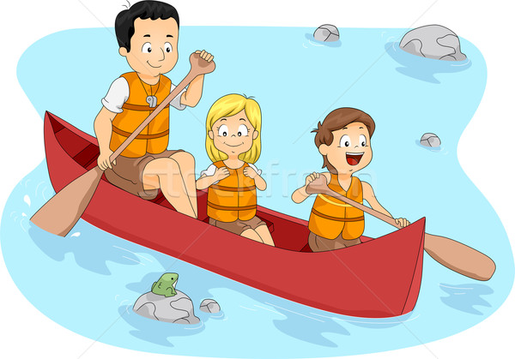  Не перегружайте лодку сверх установленной нормы.  Не пересаживайтесь с одного места на другое и не переходите с одной лодки на другую.  Не раскачивайте лодку.  Не ныряйте с лодки.  Не подставляйте борт лодки параллельно идущей волне. Волну надо «резать» носом лодки поперек или под углом.  Детям до 16 лет запрещается кататься  на лодке без сопровождения взрослых! | Судороги в мышцах — как себе помочь?  1. Судороги ног. Нужно постараться схватить за большие пальцы ног и сильно потянуть на себя.  2. Судороги мышц бедра. Нужно согнуть ногу в колене и сильно прижать ее к задней поверхности бедра.  3. Судороги мышц рук. Нужно согнуть-разогнуть руки в локтях, сжать и разжать кулаки по несколько раз, пока не станет легче.  Движение мышцы, которую свело судорогой, ускоряет ее исчезновение. 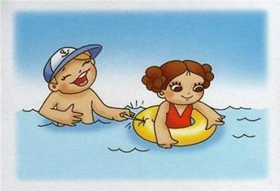  Как оказать помощь утопающему?  Сначала давайте определимся, как выглядит тонущий человек?  Ведь далеко не всегда пострадавший, особенно ребенок, который начинает тонуть имеет силы кричать: «Помогите! Спасите! Тону!». Очень часто, человек, который попал в подобную ситуацию уже успел наглотаться воды и все усилия направляет на то, чтобы вдохнуть хотя бы один глоток воздуха, а сделать это ему не получается, он начинает идти ко дну. Он молчит, со всех сил, стараясь, выкарабкаться.  Если у человека (ребенка) вытаращены глаза, он пытается двигаться в сторону берега с погруженной наполовину в воду головой, а у него ничего не получается, он барахтается, обратите внимание, это означает, что ему нужна помощь.  Первая помощь утопающему  1. Очистите ему рот и нос от песка, ила, рвотных масс.  2. Освободите дыхательные пути от воды. Для этого пострадавшего нужно уложить на живот через свое колено, головой вниз. Тряхните ним несколько раз. Если ребенок маленький, можно даже взять его за ноги, вниз головой и хорошо потрусить.  Как делать искусственное дыхание?  Для начала нужно уложить человека (ребенка), запрокинув голову назад, чтобы не западал язык. Для этого можно использовать валик, высотой около 20 см, который подложить под плечи пострадавшему.  Искусственное дыхание по методу «изо рта в рот»:  1. Станьте сбоку от пострадавшего.  2. Одной рукой удерживайте подбородок пострадавшего, большим и указательным пальцами другой руки зажмите носовые ходы, а краем ладони этой же руки, опираясь на лоб, запрокиньте голову. При этом рот должен открыться.  3. Сделайте глубокий вдох и, задержав выдох, нагнувшись к пострадавшему, плотно прижмите свои губы к его рту. Сделайте быстрый выдох. Здесь главное – герметичность.  В паузе перед следующим вдохом сделайте 5 массажных движений на сердце. Весь цикл должен составлять 16-18 вдохов в минуту сочетая с массажными движениями. | Правила поведения  на воде  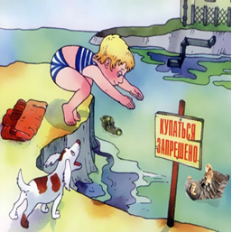  Комиссия по делам несовершеннолетних  и защите их прав  при Администрации  Орловского района  п. Орловский  ул. Пионерская, 75  31-1-75  Если вы начали покрываться «гусиной кожей», а зубы стали отбивать чечетку:  - Немедленно выйдите из воды, вытрясите воду из ушей и вытритесь насухо.  Если у вас переохлаждение тела и сводит конечности, а возможности немедленно выйти из воды нет:  - Измените стиль плавания – плывите на спине.  - При ощущении стягивания пальцев руки быстро, с силой сожмите кисть руки в кулак, сделайте резкое отбрасывающее движение рукой в наружную сторону и разожмите кулак.  - При судороге ноги погрузитесь на секунду в воду с головой и, выпрямив сведенную судорогой ногу, сильно потяните на себя ступню за большой палец.  - При судороге икроножной мышцы согните, двумя руками обхватить стопу пострадавшей ноги и с силой подтянуть стопу к себе.  - При судорогах мышц бедра обхватите рукой ногу с наружной стороны ниже голени у лодыжки (за подъем) и, согнув ее в колене, потяните рукой с силой назад к спине.  - Произведите укалывание любым острым подручным предметом (булавкой, иголкой и т. п.)  Помните, что утонувшего можно спасти,  если он пробыл под водой менее 6 минут!

